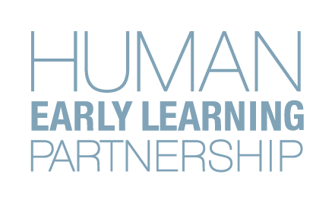
为促进幼儿和家庭福祉而建立社区伙伴关系
主研究员：Martin Guhn 博士，卑诗大学（UBC）人类早期学习合作伙伴（HELP）

尊敬的家长/监护人，

您之所以受到本信函，是因为我们想通知您参加一个试点研究项目。这个项目是由卑诗大学人类早期学习合作伙伴与卑诗省的各个早期儿童发展组织、机构和服务共同合作举办的。这个项目涉及到通过一份新的问卷调查， 幼儿发展调查工具Toddler Development Instrument (TDI)，而收集数据。

背景和目的
TDI是由HELP的研究人员与家长/监护人、儿童早期发展专业人士、研究人员和政策制定者协同制定了给有12-24个月大的儿童的家长/主要监护人填写的问卷调查。TDI提出有关会影响儿童早期发展的相关因素–例如，日常作息、家人与孩子的互动，和给家长/监护人和社区现有的支援。TDI的目的是为了更加了解幼儿和他们家人的在孩子早期的经历和需求。这些重要信息可用于建立和增强能够更好支持孩子、家庭和社区的资源和支援系统。

参加项目
我们邀请所有有12-24个月大的儿童的家长/主要监护人通过填写TDI来参加这个试点实施项目。您也有机会提供您对TDI的想法、反馈和您填写TDI过程的意见。我们很感谢您给予的反馈，而这些反馈能够帮助我们形成TDI项目未来的发展方向。为了感谢您抽空填写TDI问卷，完成TDI问卷的家长/监护人会有机会参加$50礼品卡的抽奖活动。

细节
如果您想更进一步了解在您的地区怎么参加TDI项目，请联系 [Community Contact (Role, Contact Information)]。 如果您对TDI项目有任何问题或疑问，请通过电子邮件tdi@help.ubc.ca 或致电 604-822-8765联系研究项目协调员Kira Koepke。

感谢您对本调研表示的支持。
此致,

Martin Guhn博士
主研究员
人类早期学习合作伙伴
卑诗大学

